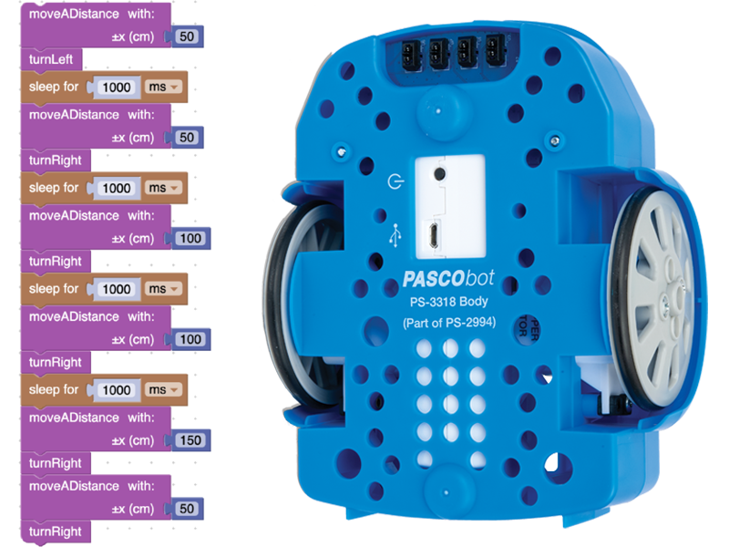
TP03: Paseando y viendo con el Robot – ST-7840/1

En esta investigación, los estudiantes experimentan con el telémetro PASCObot para aprender a usarlo para detectar obstáculos y sortearlos. Mejoran su código añadiendo la capacidad de detectar eventuales choques mediante el acelerómetro.

Objetivos
- Aprender a usar el localizador infrarrojo para estimar distancias.
- Aprender a usar condicionales anidados.
- Aprender a usar un generador de números aleatorios.
- Crear códigos para detectar obstáculos y sortearlos antes de chocar con ellos.

Materiales y equipo
- Software SPARKvue o CapStone de PASCO Scientific (los ejemplos de esta guía están basados en el SPARKvue, pero es muy fácil transpolarlos al CapStone).
- PASCObot (PS-2994 o cualquiera de los kits en el que está incluido)
- Localizador infrarrojo para estimar distancias (PS-3321 o cualquiera de los kits en el que está incluido)
- Cinta métrica

Seguridad
- No dejen de seguir los procedimientos de seguridad y convivencia habituales de su institución.
- Presten atención de no tropezar con el robot, porque lo haremos andar por el piso.
- Nota: A veces pueden ocurrir imprevistos al programar un robot. Para evitar sorpresas, caídas y contratiempos, conviene mantener al PASCObot apoyado sobre su culata (como si fuera una plancha) al encenderlo y programarlo, de manera que sus ruedas no toquen la mesa o el piso. Ponelo en su posición normal recién cuando estés por probarlo.

Consejos para los docentes
- Consulte el manual de usuario de PASCObot para obtener instrucciones detalladas de montaje. Consulte el manual de usuario del telémetro para obtener instrucciones detalladas de instalación.
- Para obtener mejores resultados, cargue completamente el PASCObot antes de comenzar el trabajo práctico.
- Los estudiantes aprenderán a cargar (“subir”) su código en el PASCObot. Es recomendable borrarlo antes de que otros lo usen para evitar que se mueva inesperadamente. Esto se hace haciendo clic en el botón "Borrar código" en la ventana de código.
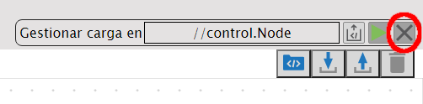
- Esta actividad está diseñada para estudiantes con poca o ninguna experiencia en programación. Se incluyen ejemplos de código funcional en el folleto del estudiante. El profesor puede eliminarlos y editar las instrucciones para estudiantes con más experiencia en programación.
- El PASCObot es resistente, pero no se recomienda dejarlo caer de una mesa. Debe usarse en el suelo o sobre una mesa con barreras para evitar que se caiga.
- Las actividades del PASCObot están numeradas según el orden en que deben completarse. Los estudiantes irán adquiriendo más habilidades progresivamente, por lo que omitir actividades o realizarlas en un orden diferente puede causar problemas.
- Si usted o sus alumnos desean instrucciones más detalladas sobre cómo usar los bloques de código, consulten la ayuda de SPARKvue. Seleccionen Menú principal y, a continuación, Ayuda.

Respuestas típicas
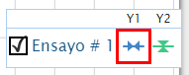
- Elegí la medición de la distancia en el graficador cartesiano y usá para contestar estas preguntas:
  - ¿Qué distancia informa el telémetro cuando el PASCObot está a más de 1 m de la pared?
  - ¿Cuál es la mayor distancia medida?
  - ¿Cuál es la menor distancia distinta de cero que se pudo medir?
El valor de distancia es cero cuando los objetos están fuera del alcance máximo. La mayor distancia medida es de aproximadamente 0,96 m. La menor distancia distinta de cero es de aproximadamente 0,03 m.
- Revisá con atención tu gráfica y las respuestas del paso anterior. Si el robot PASCO debe evitar chocar contra la pared:
  - ¿A qué distancia debería girar?
  - ¿Qué pasaría si alguien lo programara para girar cuando la distancia fuera cero?
Debería girar cuando la distancia sea mayor de 0,15 m. Girar cuando la distancia sea inferior a 0,2 m - 0,5 m le daría un margen suficiente. Si estuviera programado para girar cuando la distancia es cero, giraría cuando no se detecta ningún obstáculo. Esto se debe a que la medición de distancia se establece en cero cuando los objetos están más allá de la distancia máxima de 0,96 m.

Videos asociados

Específicos del PASCObot
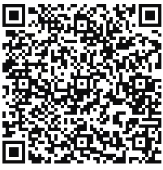
Presentación del //control.Node (usar pista en Castellano)
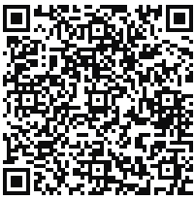
Trabajos con el PASCObot

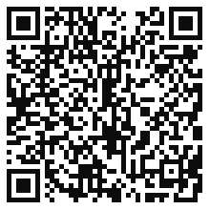
Programaciòn con Blockly
Para obtener más información sobre cómo crear código con Blockly:
  - Consultá la ayuda en línea de Capstone o SPARKvue
  - Revisá algunas de nuestras Playlists en YouTube, por ejemplo:
https://www.youtube.com/playlist?list=PLz9T2UejAek8SXXeRIDDIoo0Iguks_p1J

